湘南幼儿师范高等专科学校图书馆电梯采购规格参数及要求
台数 | 1台[最高限价22万元] | 三  大  部  件 | 曳引机 | 永磁同步无齿轮
设备类型 | 载货电梯(国内二线品牌) |  | 控制系统 | 一体式控制器
设备型 号 | 部，省优品牌 |  | 门机系统 | 变频型门机
控制方式 | ■单控/□并联/□群控 | 层  门  系  统 | 层门 | 1层: 钢板喷塑，颜色WIN-03皱纹桔纹灰
机房设计 | 有机房 |  |  | 其余层:钢板喷塑，颜色WIN-03皱纹桔纹灰
载重量 | 1350Kg |  | 小门套 | 1层: 钢板喷塑，颜色WIN-03皱纹桔纹灰
速度 | 1.0 |  |  | 其余层:钢板喷塑
层 / 站 / 门 | 5层/5站 | 召  唤  操  纵  系  统 | 外 召 厢 | 单控型号：L1311A-F
停靠楼层 | 1-5楼 |  |  | 并联型号:
基 站 | 1楼 |  |  | 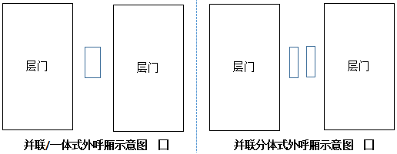
井道尺寸(W×D) | 2.6m ×2.54m
轿厢尺寸(W×D×H) | 1.8m×1.6m ×2.5m
厅门尺寸(W×H) | 1000mm×2.1m
机房尺寸(W×D×H) | 有机房 |  |  | 无底盒设计，面板: 钢板喷塑
顶层高度 | 4.5m |  | 操 纵 厢 | 型号：C1310A-F (面板: 钢板喷塑)
提升高度 | 18m |  | 副操纵厢 | 无
底坑深 度 | 1.6m |  | 残疾人操纵厢 | 无
井道总高度 | 24.3m | 轿  厢  系  统 | 轿 壁板 | 钢板喷塑，颜色WIN-03皱纹桔纹灰
开门方式 | R中分两扇□旁开两折 |  | 轿 门 | 钢板喷塑，颜色WIN-03皱纹桔纹灰
 | □中分四扇□中分六扇 |  | 吊 顶 | 一体式吊顶
电源电压 | 动力380V照明220V |  | 地板 | PVC仿大理石地板
特殊配置 | 电梯大冂大理石门套材料及安装费另计。

